- Pourquoi fêter Noël le 25 décembre ?

Fais un petit tableau chronologique :
 | Période | Lieu | On fête le, la … | Date
1. |  | Orient
2. | 4° siècle
3. |  |  | Naissance de Jésus
On fête la naissance le Jésus en date du 25 décembre depuis …….

- Complète cette ligne du temps :

J-C

Début de l’ère ………………………

Place : ……………………………… Mort d’Hérode.
……………………………… Naissance supposée de Jésus

- Complète ce tableau concernant les traditions de Noël.

Pays | Tradition
A Rome

Dans les pays nordiques

Dans les pays chrétiens (XXI°S)

Aux Etats-Unis (XXI°S)

- Complète l’organigramme:

XIX°S
USA

Naissance du ………………………………………………
(Santa Claus)

Apparence ………………………………………………..

Devient ………………………………
Après la première guerre mondiale

…………………………………………………………………………………………………..
………………………………………………………………………………………….

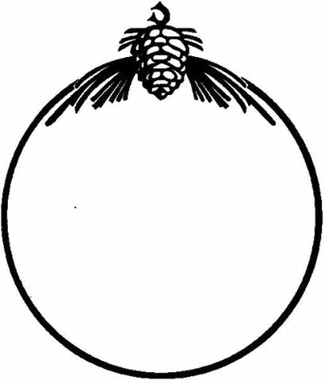
Pour toi, Noël, c’est

Commerçants

Décembre 2006

Document disponible, envoyer un mail à anne.dosimont@gmail.com

